PLAN DE ACTIUNE
IMPLEMENTARE INVESTITII PROPUSE PRIN

PUZ STABILIRE REGLEMENTARI PENTRU CONSTRUIRE LOCUINTE ETAPA IV–CARTIER UNIRI –STR. VASILE SABADEANU, REGLEMENTARE ACCESE, DEZVOLTARE INFRASTRUCTURA EDILITARA– ACTUALIZARE PARTIALA
PUZ APROBAT PRIN HCL NR. 256/23.12.2008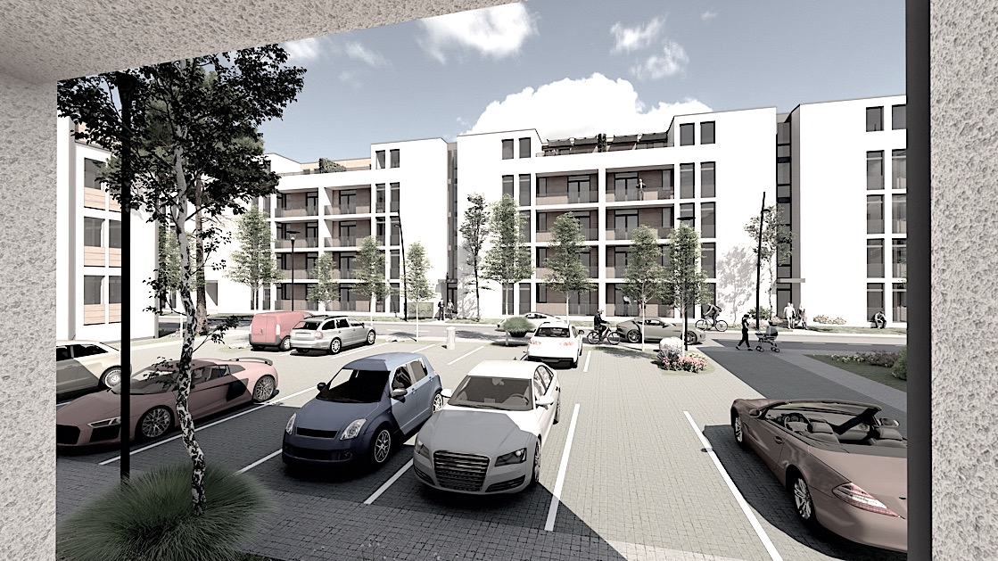

BENEFICIAR: S.C. MACO CONSTRUCT S.R.L.
AMPLASAMENT: str. Vasile Sabadeanu f.nr., mun. Tg. Mures, jud. Mures
DATA ELABORARII: 06.2020

- DATE DE RECUNOASTERE A DOCUMENTATIEI

Denumirea investiţiei : PUZ-STABILIRE REGLEMENTARI PENTRU CONSTRUIRE LOCUINTE ETAPA IV–CARTIER UNIRI –STR. VASILE SABADEANU, REGLEMENTARE ACCESE, DEZVOLTARE INFRASTRUCTURA EDILITARA– ACTUALIZARE PARTIALA PUZ APROBAT PRIN HCL NR. 256/23.12.2008

Amplasamentul investiţiei : str. V.Sabadeanu fr.nr., mun Tg.Mures, jud.Mureş
Beneficiar: S.C. MACO CONSTRUCT S.R.L.
Proiectant : S.C. DOMUS S.R.L. , Tirgu Mureş
Faza : P.U.Z.
Data : 06.2020
Numar proiect: 243/2020

- ETAPIZARE INVESTITII PROPUSE PRIN P.U.Z.

Dupa aprobarea in Consiliul local a prezentului P.U.Z. se vor obtine Certificate de urbanism si se vor elabora proiecte tehnice pentru categoriile de lucrari necesare investitiei.
Etapizarea si finantarea lucrarilor este estimata in tabelul urmator:

LUCRARI | PERIOADA ESTIMATA DE EXECUTIE | INVESTITOR/ FINANTATOR
Drumuri si retele edilitare | 2021-2022 | S.C. MACO CONSTRUCT S.R.L.
Obtinere C.U. | septembrie 2020 | S.C. MACO CONSTRUCT S.R.L.
Obtinere avize | Septembrie-octombrie 2020 | S.C. MACO CONSTRUCT S.R.L.
Obtinere A.C. | octombrie 2020 | S.C. MACO CONSTRUCT S.R.L.
Inceperea lucrarilor de constructii conform A.C. pt categorii de lucrari de investitii | octombrie 2020 | S.C. MACO CONSTRUCT S.R.L..
Edificare constructii, imprejmuiri, platforme | oct. 2020- 2022 | S.C. MACO CONSTRUCT S.R.L.
Amenajare spatii verzi, plantatii | 2021-2022 | S.C. MACO CONSTRUCT S.R.L.
Receptie lucrari si intabulare in C.F. | 2022 | S.C. MACO CONSTRUCT S.R.L

Beneficiar Sef proiect
S.C. MACO CONSTRUCT S.R.L. arh.Glăja Eugen

